unifil-logo-sem-borda

**Rafael Nonino Filho**

**ARQUITETURA CORPORATIVA E TRANSFORMAÇÃO DIGITAL APLICADO EM CIDADES INTELIGENTES**

**Londrina**

**2018**

rafael nonino filho

**ARQUITETURA CORPORATIVA E TRANSFORMAÇÃO DIGITAL APLICADO EM CIDADES INTELIGENTES**

Trabalho de Conclusão de Curso apresentado à Banca Examinadora do Curso Ciência da Computação do Centro Universitário Filadélfia de Londrina - UniFil como requisito parcial para obtenção do Grau de Bacharelado em Ciência da Computação sob a orientação do Professor mestre Sergio Akio Tanaka.

Londrina

2018

rafael nonino filho

**ARQUITETURA CORPORATIVA E TRANSFORMAÇÃO DIGITAL APLICADO EM CIDADES INTELIGENTES**

Trabalho de Conclusão de Curso apresentado à Banca Examinadora do Curso Ciência da Computação do Centro Universitário Filadélfia de Londrina – UniFil em cumprimento a requisito parcial para obtenção do título de Bacharelado em Ciência da Computação.

APROVADA PELA **COMISSÃO EXAMINADORA**

EM LONDRINA, 27 DE NOVEMBRO DE 2017.

Prof. Sergio Akio Tanaka, Ms, (UniFil) - Orientador

Prof.Simone Sawasaki Tanaka, Ms, (UniFil) - Examinadora

Prof. Ricardo Inácio Álvares e Silva, Ms, (UniFil) - Examinador

NONINO, Rafael.**ARQUITETURA CORPORATIVA E TRANSFORMAÇÃO DIGITAL APLICADO EM CIDADES INTELIGENTES.** Londrina, 2018. 39 f. Trabalho de Conclusão de Curso (Graduação) - Curso Ciência da Computação. Centro Universitário Filadélfia de Londrina - UniFil, Londrina, 2017.

RESUMO

Devido à complexidade dos projetos e sistemas de organizações públicas e privadas, existe a necessidade de estruturação, otimização e documentação de processos, com isso, surge a arquitetura corporativa, um conjunto de ferramentas que auxiliam a gestão de recursos e ajuda na tomada de decisão da organização. Juntamente com este crescimento, as Tecnologias da Informação e Comunicação influenciaram a dinâmica das cidades, provendo um meio para elas se tornarem inteligentes, porém essa influência causou problemas semelhantes aos enfrentados pelas organizações. O objetivo deste trabalho é mostrar a aplicabilidade das técnicas e *frameworks* da arquitetura corporativa para a gestão de uma cidade, visando à transformação de cidades comuns a cidades inteligentes através da documentação do *framework* proposto e estudos de caso focando a visão de sociedade e a prestação de serviço de organizações governamentais ao cidadão. Este trabalho modelou a camada estratégica a partir de um estudo de caso intitulado educação utilizando o padrão Archimate, a documentação e a modelagem demonstraram a aplicabilidade e a necessidade de um *framework* de arquitetura corporativa para o melhor funcionamento de uma cidade através de uma relação direta entre as cidades mais inteligentes do mundo e a implantação de uma estrutura para gestão dela, sendo esta estruturação uma parte fundamental para a transição entre uma cidade comum a uma cidade inteligente. Além disto, este trabalho concluiu que a modelagem de um aspecto organizacional é fundamental para o entendimento da organização sobre sua própria forma, estado atual e metas, servindo de apoio para sua evolução constante.

Palavras-chave: Arquitetura Corporativa; Cidades Inteligentes; Framework; Archimate; TOGAF.

abstract

Due to the complexity of the projects and systems of public and private organizations, there is a need for a structuring, optimization and documentation of processes, to meet these needs arises the concept of enterprise architecture, structure which helps the management of resources and helps the organization in decision-making. Along with this growth, the Information and Communication Technology influenced the dynamics of cities, providing cities a way to turn themselves in Smart Cities, besides influencing the problems in organizations. This work objective is to show an applicability of the techniques and structures of enterprise architecture within the context of city management, aiming at a transformation of common cities to Smart Cities through the documentation of the proposed framework and case studies focusing on a vision of society and service provision from government organizations to citizens. This work modeled the strategy layer based on a case study named Education and demonstrated an application and a need for a enterprise structure for the better functioning of a city through a direct relationship between the world's most intelligent cities and the implementation of a structure for their management. This structure is a key factor in the transition of a common city to a smart city. Beside this, the work concluded that a organizational aspect modeling helps the whole organization to understand the form, actual state and organization goals, helping its constant evolution.

Key words: Enterprise Architecture; Smart Cities; Framework; Archimate; TOGAF.

# LISTA DE FIGURAS

Figura 1 Relacionamento entre Governança, Gestão e Arquitetura Corporativa 17

Figura 2 Relacionamento entre as arquiteturas presentes no *framework* 20

Figura 3 Estrutura genérica de um *framework* para AC 21

Figura 4 Representação do Zachman Framework 22

Figura 6 *Framework* de Governança proposto 28

Figura 7 Visão de sociedade 29

Figura 8 Interfaces da Visão de Sociedade com as demais Visões 30

Figura 9 Decomposição das interfaces da Visão de Sociedade 31

Figura 10 Decomposição das interfaces da Visão de Sociedade 31

Figura 11 Mapa de capacidades de uma Escola Pública 34

Figura 12 Modelagem da camada estratégica 35

# LISTA DE TABELAS

Tabela 1 - Conceitos encontrados nas classificações dos frameworks para AC 24

Tabela 2 - Conceitos encontrados na literatura sobre cidades inteligentes 25

Tabela 3 - Classificação de cidades inteligentes 26

Tabela 4 - Relacionamentos da Visão de Sociedade com as demais visões 31

Tabela 5 - Artefatos dos elementos da Visão de Sociedade 32

# LISTA DE ABREVIATURAS E SIGLAS

|  |  |
| --- | --- |
| AC | Arquitetura Corporativa |
| ANA | Avaliação Nacional da Alfabetização |
| Aneb | Avaliação Nacional da Educação Básica |
| Anresc | Avaliação Nacional do Rendimento Escolar |
| APMF | Associação de Pais, Mestres e Funcionários |
| CELEM | Centro de Línguas Estrangeiras Modernas |
| COBIT | *Control Objectives for Information and related Technologies* |
| D.C. | *District of Columbia* |
| DoDAF | *Department of Defense Architecture Framework* |
| EA | *Enterprise Architecture* |
| EAF | *Enterprise Architecture Framework* |
| ENEM | Exame Nacional do Ensino Médio |
| ERM | *Enterprise Risk Management* |
| EUA | Estados Unidos da América |
| FACIN | *Framework* de Arquitetura Corporativa para Interoperabilidade no Apoio à Governança |
| FEAF | *Federal Enterprise Architecture Framework* |
| GRC | Gestão de Riscos Corporativos |
| I & M | Implementação e Migração |
| ICT | *Informationand Communication Technology* |
| IDEB | Índice de Desenvolvimento da Educação Básica |
| IESE | *Instituto de Estudios Superiores de la Empresa* |
| INEP | Instituto Nacional de Estudos e Pesquisas Educacionais |
| INEP | Ministério Nacional de Estudos e Pesquisa Educacionais Anísio Teixeira |
| ISA | *Information Systems Architecture* |
| IT | *Information Technology* |
| LAN | *Local Area Network* |
| MEC | Ministério da Educação |
| NE | Núcleo de Educação |
| OCDE | Organização para a Cooperação e Desenvolvimento Econômico |
| PDE | Plano de Desenvolvimento da Educação |
| PNE | Plano Nacional da Educação |
| PPP | Projeto Político Pedagógico |
| RH | Recursos Humanos |
| Saeb | Sistema de Avaliação da Educação Básica |
| SEED | Secretaria de Estado da Educação |
| SERE | Sistema Estadual de Registro Escola |
| SME | Secretaria Municipal da Educação |
| SP | Sistema de Patrimônio |
| TAFIM | *Technical Architecture Framework for Information Management* |
| TI | Tecnologia da Informação |
| TI | Tecnologia da Informação |
| TIC | Tecnologia da Informação e Comunicação |
| TOGAF | *The Open Group Architecture Framework* |
| TOGAF ADM | *The Open Group Architecture Framework Architecture Development Method* |
| VPN | *Virtual Private Network* |
|  |  |

SUMÁRIO

1 Introdução 11

1.1 Justificativa 12

1.2 Procedimentos metodológicos 13

2 fundamentação teórica 14

2.1 Conceitos básicos de Arquitetura Corporativa 14

2.2 Frameworks para Arquitetura Corporativa 19

2.2.1 Classificação de frameworks 20

2.1 Cidades Inteligentes 23

3 Documentação do framework E estudo de caso 27

3.1 Conceituações dos elementos presentes no framework. 27

3.2 Sociedade 28

3.2.1 Alinhamento com as demais visões 29

3.3 Camada estratégica 32

3.3.1 Mapa de capacidades 32

3.3.2 Camada Estratégica 34

4 CONCLUSÕES 36

REFERÊNCIAS 37

# Introdução

Na era da Informação, a complexidade das corporações estão aumentando, a digitalização removeu limitações financeiras na implementação e permitiu uma abrangência maior a prestação de serviços (ZACHMAN, 1987), e, devido à competitividade existente, é necessário a criação de uma estratégia e também a necessidade da corporação ser flexível a mudanças, durante a história humana, foi consolidado que uma arquitetura é essencial para mudanças e complexidades (ZACHMAN, 1987).

Com o aumento do tamanho e complexidade dos sistemas de informação, é necessário usar alguma construção lógica para definir e controlar as interfaces e a integração de todos os componentes do sistema (ZACHMAN, 1987). Para suprir essas necessidades, surgiu o conceito de Arquitetura Corporativa (AC) em 1987 com John A. Zachman, inicialmente tratado como Information Systems Architecture (ISA).

Embora os conceitos de AC inicialmente fossem focados para corporações, têm crescido o número de países utilizando *frameworks* para gestão e governança de suas cidades, criando *frameworks* governamentais.

A AC se desenvolveu de acordo com os problemas, desafios e necessidades que também estão presentes dentro de uma cidade, desafios os quais para serem combatidos exigem uma gestão de recursos, formulação de estratégias e estruturação de processos que podem ser supridos pela implementação de uma AC nas cidades (HIDAYA et al, 2014).

Diante do exposto, foram objetivos deste trabalho:

* Estudar a origem e o histórico dos *frameworks* para AC;
* Estudar os *frameworks* existentes para AC;
* Coletar informações de uma escola pública que será objeto de estudo de caso;
* Documentar o *framework* proposto por Tanaka (2017) visando à implantação do mesmo para cidades inteligentes;
* Modelar as capacidades utilizando o padrão Mapa de Capacidade. Estudar a origem do Mapa de Capacidade;
* Modelar o elemento Sociedade, e;
* Aplicar o TOGAF na camada de negócio, estratégia e motivacional do *framework* Archimate[1] utilizando o estudo de caso Educação integrado com o *framework* proposto.

## 1.1 Justificativa

Este trabalho justifica-se pela falta de documentação de *frameworks* para AC visando cidades inteligentes. Além da falta de documentação, verifica-se a necessidade de integração e padronização com outros *frameworks*.

Para um melhor entendimento da aplicação do *framework* proposto, um estudo de caso prático foi utilizado, intitulado Educação.

## 1.2 Procedimentos metodológicos

Para a documentação do *framework* presente neste trabalho foi utilizado o método de pesquisa descritiva. Segundo Barros e Lehfeld (2000, p.71), esta pesquisa busca descobrir com que frequência um fenômeno ocorre, sua natureza, suas características, causas, relações e conexões com outros fenômenos.

As informações dos elementos do *framework* proposto foram levantadas através de uma pesquisa documental, pesquisa que utilizou-se de manuais técnicos de *frameworks* e documentos cientificamente autênticos relacionados à área de atuação do *framework*, estes documentos foram encontrados através de ferramentas de pesquisa acadêmica (e.g. EBSCO[2], Google Acadêmico[3], IEEE Xplore *Digital Library[4]*) utilizando os conceitos apresentados nos elementos como palavras-chave.

Para construção do estudo de caso, além dos Projetos Político Pedagógico (PPP) e de Regimentos Escolares, também foi utilizado um questionário e entrevistas com diretores de colégios públicos para elaboração das visões e camadas presentes neste trabalho.

Dentre as diversas formas da pesquisa descritiva, a forma utilizada será o estudo de caso. De acordo com Cervo, Bervian e da Silva (2007, p.62) uma pesquisa sobre determinado grupo ou comunidade, para analisar aspectos variados sobre sua vida. O foco do estudo de caso será a aplicação do *framework* e a utilização dos padrões TOGAF para análise da educação de colégios públicos e a linguagem Archimate para modelagem da camada estratégica do estudo de caso, para insumo dessas atividades foram utilizados o Projeto Politico Pedagógico (PPP) e o regimento interno de um colégio público.

# fundamentação teórica

Neste capítulo são descritos os principais conceitos utilizados neste trabalho.

## 2.1 Conceitos básicos de Arquitetura Corporativa

A gestão é o planejamento, construção, execução e monitoramento dos recursos e poderes alinhados a direção estabelecida pela governança, assegurando que os objetivos da organização sejam atingidos FACIN (2017).

De acordo com FACIN (2017), a governança consiste no conjunto de estruturas, funções e processos que visam garantir que as ações planejadas pela organização sejam executadas de forma correta e que atinjam seus objetivos de forma transparente, garantindo assim maior efetividade e economicidade nas ações.

De acordo com o IBCG (2009), governança corporativa é o sistema utilizado para dirigir, monitorar e incentivar as organizações, controlando proprietários, administração, diretoria e órgãos de controle e seus relacionamentos. As boas práticas de governança corporativa convertem princípios em recomendações objetivas, alinhando interesses com a finalidade de preservar e otimizar o valor da organização, facilitando seu acesso a recursos e contribuindo para sua longevidade.

Os princípios básicos de Governança Corporativa são:

* *Transparência*: é a disponibilidade de informações, não apenas as informações disponibilizadas por lei, mas também as informações desejadas as partes interessadas. A transparência, realizada de forma correta, resulta em confiança, tanto internamente em seu ambiente interno quanto em seu ambiente externo.
* *Equidade*: Caracterizada pelo tratamento justo de todos os sócios e demais partes interessadas. Não permitindo ações ou políticas discriminatórias.
* *Prestação de Contas*: Prestação de contas dos agentes de governança (sócios, administradores, conselheiros fiscais e auditores) de sua atuação, assumindo consequências de seus atos e omissões.
* *Responsabilidade Corporativa*: Zelo dos agentes de governança à sustentabilidade e longevidade da corporação, incorporando considerações sociais e ambientais na definição de negócios e operações.

.

De acordo com FACIN (2017), a governança de arquitetura corporativa consiste no gerenciamento das arquiteturas corporativas e outras arquiteturas, controlando as arquiteturas e seus relacionamentos em toda a organização.

A governança aliada a Tecnologia da Informação e Comunicação (TIC), é identificada como governança de TIC, de acordo com Kumar e Kumar (2013), esta governança consiste no uso dessas tecnologias para promover à eficiência e a eficácia da governança em uma organização, melhorando o acesso a informação e aos serviços prestados pelo governo, de modo a facilitar a transparência e prestação de contas da organização.

De acordo com Ridley et al (2004) o alinhamento correto entre as TIC e as metas comerciais da organização é fundamental para uma governança de TIC efetiva, deve-se também utilizar de controles internos para eliminar os riscos ou reduzir eles a um nível aceitável para o estado atual da organização.

A utilização desses controles internos, segundo Ridley et al (2004), permite uma padronização de processos para criação dos controles e governança das organizações, esta padronização, é pertencente aos *frameworks* de governança de TIC, estrutura qual permite uma visão geral dos controles e seus efeitos dentro da organização.

Os *frameworks* para governança de TIC, de acordo com Vargas (2010), têm seu foco em duas áreas, os investimentos em infraestrutura usando as TIC e a governança dos negócios da organização, é responsabilidade do *framework* gerenciar seus relacionamentos.

Dentre os *frameworks*, Ridley et al (2004) destaca o Control Objectives for Information and Related Technologies (COBIT), *framework* de governança de TIC que tem como foco este alinhamento entre as TIC e as metas organizacionais, o COBIT possui 34 controles para balancear os custos de TI e os riscos de investimento em tecnologia.

Além dos controles e das metodologias existentes nos *frameworks* de TIC, um projeto arquitetônico para descrição e visão geral da organização é necessário, os *frameworks* de TIC podem integrar tanto a Arquitetura Corporativa (AC) em sua estrutura ou a governança de AC para controlar o relacionamento entre o *framework* e a AC existente na organização (FACIN, 2017).

A AC é o processo de tradução da visão e estratégia de negócios para uma mudança efetiva na empresa criando, comunicando e melhorando os princípios chaves e modelos que descrevem o futuro da empresa e permitem sua evolução (ZACHMAN, 1992).

Bakar, Harihodin e Kama (2016) definem AC como o alinhamento da Tecnologia da Informação (TI) e os negócios através da integração de sistemas de informação, processos, e pessoas e unidades dentro de uma organização com objetivo de fornecer melhores serviços aos cidadãos e aos negócios.

Segundo Ross et al. (2006) a AC fornece uma visão de longo prazo dos processos, sistemas e tecnologias de uma empresa para que projetos individuais possam não só suprir necessidades imediatas, mas preparar a empresa e criar uma estratégia para as futuras.

Diante do apresentado, a Figura 1 demonstra o relacionamento entre os conceitos de governança e arquitetura abordados neste capítulo.

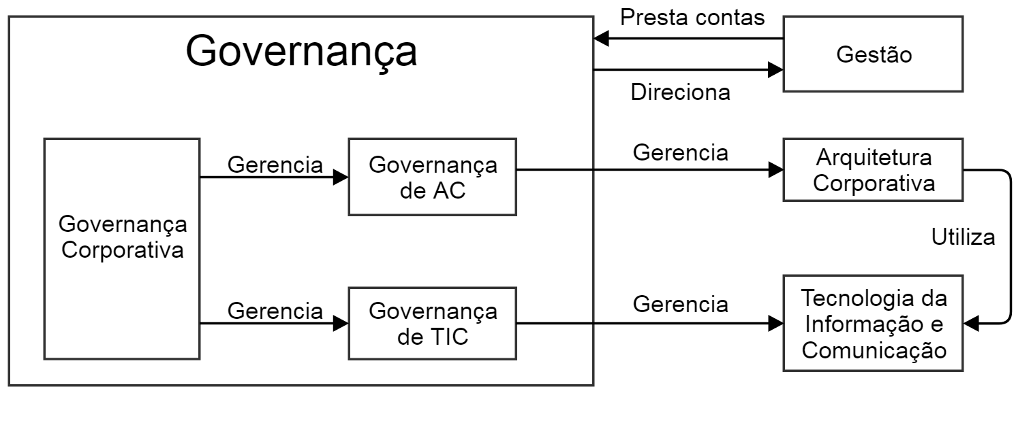

Figura 1 Relacionamento entre Governança, Gestão e Arquitetura Corporativa

Governo eletrônico, ou governo digital, consiste no uso das tecnologias da informação e a internet para aumentar a eficiência e transparência da administração pública, melhorar a relação Governo-Sociedade, e auxiliar a aplicação de recursos e coleta de informações para a administração pública (BEUREN et al. 2013).

Al-nasrawi e Ibrahim (2013) definem o conceito *e-Government*, ou governo eletrônico, como o uso da TIC na administração pública e na prestação de serviços para o cidadão, comumente utilizando a Internet.

Quando é abordado sobre o uso da TIC, pode-se destacar a governança digital, que consiste no uso da TIC para melhor atuação social, gestão profissional no setor público e prestação de informações eficientes, de modo a aproximar o cidadão da gestão pública (Beuren et al. 2013), essa gestão pública é representada através dos seguintes conceitos: conteúdo, serviços, participação cidadã, privacidade e segurança e usabilidade

O uso da governança para gestão corporativa, além do citado, necessita essencialmente de uma estratégica, a estratégia de negócio, ela aborda questões fundamentais de negócios, como diversificação, quais grupos de clientes devem ser atendidos e a formulação de estratégias para fazer escolhas e visualizar as alternativas possíveis (THOMPSON e STRICKLAND, 2001).

De acordo com Chungyalpa e Bora (2015) a mudança rápida, o dinamismo e a hipercompetitividade no meio dos negócios requer que a empresa adote uma estratégia para combater os riscos e incertezas que o meio externo oferece, riscos esses que são combatidos através de ações para adequação da corporação no meio legal.

Os riscos representam eventos não controlados que podem acontecer, os riscos podem ser estratégicos ou operacionais, geram impactos negativos (ameaças) ou positivos (oportunidades) (FACIN, 2017).

Kot e Dragon (2015) separam os riscos em riscos estratégicos, financeiros e operacionais. Riscos estratégicos são os riscos do design organizacional, do ambiente de negócios, das relações comerciais e de tomada de decisões estratégicas. Os riscos financeiros são riscos relacionados à movimentação monetária, adequações financeiras e preços. E por fim, os riscos operacionais são os riscos relacionados aos recursos humanos, riscos naturais (desastres), gestão e processamento de informações, fraudes e não-conformidade com as leis.

O *Compliance* representa as adequações que uma organização deve alcançar e um conjunto de ações que visam garantir que ela esteja de acordo com as normas, legislações e boas práticas. A gestão de conformidade trata de manter a organização adequada a estes requisitos através da implantação, monitoramento e auditoria de controles de modo a garantir e comprovar a adequação a eles (FACIN, 2017).

Em uma visão geral, estes conceitos devem ser aplicados em toda a organização, incluindo seus projetos e programas, além disso, o gerenciamento de projetos, de acordo com o *Project Management Body of Knowledge* (PMBOK) (2013), é a aplicação de habilidades, ferramentas e técnicas às atividades de um projeto para atender os requisitos do mesmo, a realização desse gerenciamento consiste na aplicação de processos, quais são agrupados em cinco grupos: Iniciação, Planejamento, Monitoramento e controle, Execução e Encerramento.

O gerenciamento de programas, de acordo com PMBOK (2013), é a aplicação de habilidades, ferramentas e técnicas às atividades dos conjuntos de projetos (programas) e seus relacionamentos, atividades quais não são possíveis ao gerenciar projetos individualmente.

A *business* *architecture*, ou arquitetura de negócio, representa a estruturação e posicionamento da organização frente à estratégia de negócio estabelecida (Winter e Fischer, 2007), a arquitetura de negócio utiliza das informações processadas pela arquitetura de informação para o apoio a tomada de decisão.

A *information* *architecture*, ou arquitetura de informação, é responsável pela estruturação e processamento de dados dentro da organização para apoio das outras arquiteturas (Winter e Fischer, 2007), a arquitetura de informação utiliza da infraestrutura gerenciada pela arquitetura de infraestrutura/tecnologia para armazenamento de dados.

A *infrastructure*/*technology* *architecture*, ou arquitetura de infraestrutura/tecnologia, é responsável pela administração do meio físico da organização, incluindo componentes tecnológicos (*hardwares*) e o próprio meio físico onde a organização está presente (Winter e Fischer, 2007), esta arquitetura fornece um meio de armazenamento para os dados, processos e aplicações da organização.

A *application architecture*, ou arquitetura de aplicação, é responsável pela administração dos processos, softwares de uso interno/externo e dos serviços tecnológicos prestados ao meio externo (Winter e Fischer, 2007), a arquitetura de aplicação fornece ferramentas de apoio e artefatos comerciais para a arquitetura de negócio e utiliza das informações processadas pela arquitetura de informação.

De acordo com o exposto sobre as quatro arquiteturas presentes no *framework*, a Figura 2 representa graficamente os relacionamentos entre elas.

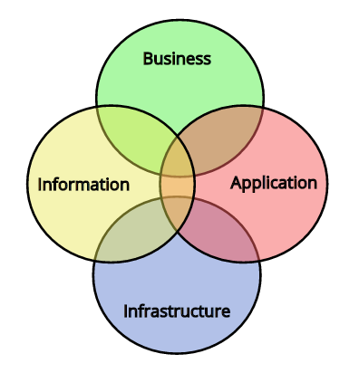

Figura 2 Relacionamento entre as arquiteturas presentes no *framework*

## 2.2 Frameworks para Arquitetura Corporativa

Um *framework* para Arquitetura Corporativa ou *Enterprise Architecture Framework* (EAF) é o mapeamento de todo o processo de desenvolvimento da empresa e como eles interagem com a missão da mesma, um EAF provê a corporação, a habilidade de entender e analisar fraquezas e inconsistências em seus processos e também solucionar os mesmos (Urbaczewski e Mrdalj, 2006).

De acordo com o The Open Group (2005), o uso de um *framework* para arquitetura corporativa acelera e simplifica o desenvolvimento da arquitetura, assegura uma cobertura completa da projeção da solução e assegura o crescimento proporcional da arquitetura com o crescimento do negócio.

Os *frameworks,* de forma geral,assumem características semelhantes, características essas que podem ser representadas em uma estrutura genérica de *framework* para AC, de acordo com FACIN (2017), a Figura 3 demonstra esta estrutura.

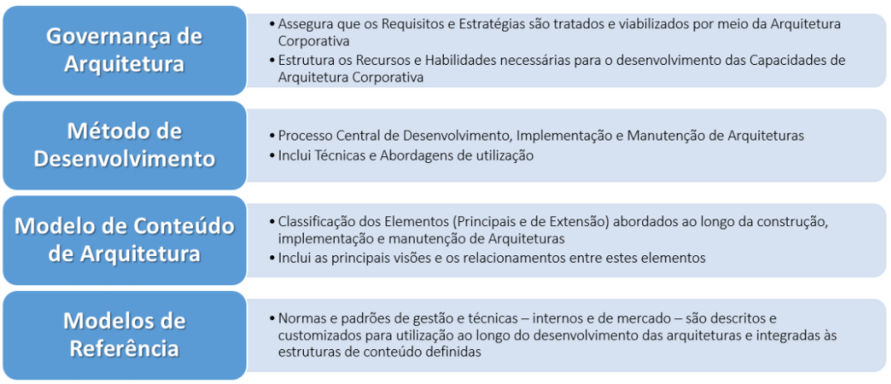

Fonte: FACIN (2017)

Figura 3 Estrutura genérica de um *framework* para AC

A Figura 3 apresenta os elementos Governança de Arquitetura, Método de Desenvolvimento, Modelo de Conteúdo de Arquitetura e Modelos de Referência, o elemento Governança de Arquitetura consiste no planejamento, tomada de decisão e supervisão que modelam, desenvolvem, verificam, controlam a AC, garantindo completude, consistência, coerência e precisão de todas as perspectivas das partes interessadas, o Método de Desenvolvimento é o processo repetível, iterativo e contínuo para desenvolver a arquitetura, de modo a permitir mudanças controladas em resposta as oportunidades, problemas e objetivos de negócio, o Modelo de Conteúdo de Arquitetura define a estrutura e os relacionamentos dos componentes de um negócio da corporação, os Modelos de Referência contém os conceitos, relacionamentos e axiomas dos diferentes domínios da AC.

### 2.2.1 Classificação de frameworks

Esta seção trata, de acordo com FACIN (2017), das classificações dos *frameworks* existentes no mercado, esses *frameworks* são classificados em três tipos, sendo eles Arquitetura Corporativa Proprietária, Colaborativa e Governamental.

Os *frameworks* proprietários são padrões fechados ou parcialmente abertos, usualmente desenvolvidos por organizações privadas para uso próprio, comumente mostrando alto nível de resultados e pesquisas.

O *framework* mais comum nessa categoria é o *Zachman framework*, publicado em 1987, um dos primeiros e mais influentes *frameworks* do mercado. Segundo Zachman (1987) com o aumento do tamanho e complexidade dos sistemas de informação, é necessário usar alguma construção lógica para definir e controlar as interfaces e a integração de todos os componentes do sistema.

O *framework* é composto por uma matriz 6x6, sua primeira dimensão representa as perspectivas dos papéis da organização e sua segunda dimensão representa perguntas básicas para guiar os processos, implementações e segmentos dos processos. A Figura 4 demonstra a visão desse *framework*:

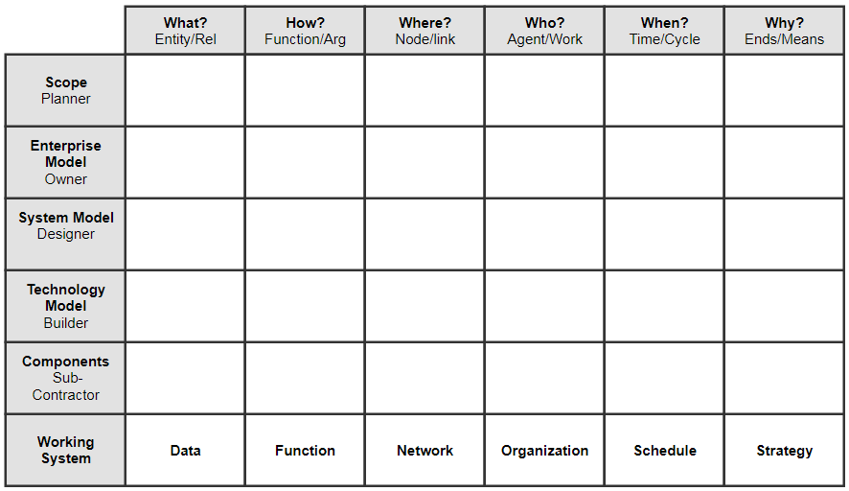

Fonte: Zachman (2008)

Figura 4 Representação do Zachman Framework

Além dos elementos básicos apresentados na Figura 4, o Zachman *framework* é separado dos demais *frameworks* como sendo uma ontologia, ou seja, uma descrição abrangente da arquitetura corporativa, de acordo com Zachman (2008), o *framework* implementado fornece apenas uma visão geral, enquanto *frameworks* metodológicos realizam transformações.

*Frameworks* colaborativos são construídos por colaboração de representantes de diferentes áreas do mercado de negócios e mantidos através de fóruns abertos , com o intuito de estabelecer padrões de arquitetura e interoperabilidade, um dos *frameworks* colaborativos que mais se destaca é o *The Open Group Architecture Framework* (TOGAF).

O TOGAF é um *framework* de arquitetura corporativa que utiliza uma abordagem de alto nível para o desenho baseada em quatro domínios: Negócios, Aplicações, Dados e Tecnologia. De acordo com Weisman (2011), o TOGAF foi desenvolvido originalmente em 1995, baseado no *Technical Architecture Framework for Information Management* (TAFIM), que por sua vez foi desenvolvido pelo *US Department of Defense* (DoD), o TOGAF é desenvolvido e mantido pelo The Open Group, juntamente com a comunidade *no Architecture Forum[5]*.

O TOGAF fornece os métodos e ferramentas para auxiliar na aceitação, produção, uso e manutenção de uma arquitetura corporativa. O *framework* baseia-se em um modelo de processo iterativo suportado pelas melhores práticas, definidas através do *Architecture Forum,* e um conjunto reutilizável de recursos de arquitetura existentes. De forma complementar, o *The Open Group* desenvolveu um padrão de linguagem de modelagem livre e independente para Arquitetura Corporativa, denominada Archimate.

De acordo com Urbaczewski e Mrdalj (2006), o TOGAF, não fornece o máximo de detalhes dos aspectos de planejamento e manutenção. O TOGAF é um dos mais abrangentes no que diz respeito ao processo real envolvido. O *framework* fornece orientações para princípios de tomada de decisão, orientação de recursos de TI e princípios de arquitetura. A estrutura é avaliada para o desenvolvimento de sistemas abertos.

As ACs governamentais são baseadas em modelos colaborativos e, usualmente, em experiências de outros países, esses *frameworks* são utilizados por países para suportar sua prestação de serviço para a sociedade e seus modelos de governo eletrônico. Um dos *frameworks g*overnamentais mais antigos e influentes é o *Federal Enterprise Architecture Framework* (FEA), que tem sua estrutura replicada em diferentes *frameworks* (FACIN, 2017).

De acordo com FEAF (2013), o *framework* foi desenvolvido para implementação da AC em qualquer agência federal, bem como para a oferta a sistemas e serviços transcendentes entre as múltiplas fronteiras destas agências e demais órgão públicos e privados, inclusive internacionais. Os segmentos de arquitetura são desenvolvidos individualmente, utilizando uma orientação estrutural comum, onde cada segmento é considerado uma corporação dentro do *framework.*

Segundo o FACIN (2017), a estrutura do FEAF é replicada em diversos *frameworks* governamentais, referências que seguem o modelo de desenvolvimento existente nos *frameworks* colaborativos, e utilizam de experiências enfrentadas na implementação de outros *frameworks* governamentais para o fortalecimento do próprio.

A Tabela 1 apresenta os conceitos das classificações dos *frameworks* para arquitetura corporativa.

Tabela 1 - Conceitos encontrados nas classificações dos frameworks para AC

|  |  |
| --- | --- |
| *Framework* | Conceitos |
| Proprietário | * + Desenvolvido para uso Interno, *frameworks* privados ou parcialmente públicos;   + Pesquisa e aplicação avançada no contexto da corporação. |
| Colaborativo | * + Padronização comunitária executava por membros de diferentes áreas de negócio;   + Criação de linguagens unificadas para modelagem dos *frameworks.* |
| Governamental | * + Utilização de padrões estabelecidos pelos *frameworks* colaborativos;   + Focados na gestão de recursos públicos. |

## 2.3 Cidades Inteligentes

O termo cidade inteligente, é caracterizado pela utilização de TIC em infraestruturas tradicionais, bem como para melhorar a participação ativa de capital humano e social (RIZZON, 2017), entretanto, existem diferentes definições na literatura, a Tabela 2 demonstra os conceitos encontrados e a Tabela 3 apresenta as 10 cidades mais inteligentes do mundo de acordo com IESE *Cities in motion* (2017).

Tabela 2 - Conceitos encontrados na literatura sobre cidades inteligentes

|  |  |
| --- | --- |
| Autor | Conceitos encontrados |
| Zanella et al. (2014) | *Internet* das coisas; Administração pública/ Soluções em TI. |
| Neirotti et al. (2013) | Macro e micro ambiente urbano; Inovação; TI. |
| Kitchin (2014) | *Big data;* Cidadãos inteligentes; Segurança de Dados. |
| Jin et al. (2014) | TI aplicada a serviços; Arquitetura de rede. |
| Komninos et al. (2013) | *Internet;* Envolvimento do cidadão; Inovação. |
| Söderström (2014) | Gestão pública; TIC; Redes. |
| Grabys (2014) | Papel do cidadão; Gerenciamento de dados; Governança participativa; Tecnologia. |
| Capdevila e Zarlenga (2015) | Tecnologia; Envolvimento do cidadão; Distribuição de conhecimentos e recursos. |
| Lee et al. (2013) | Modelo para *smartcity*; Tecnologia; Gestão de pessoas. |
| Schuurman et al. (2012) | Envolvimento do cidadão; Inovação; Gestão pública. |

Fonte: Rizzon (2017)

Segundo Caragliu et al. (2009), uma cidade inteligente é uma cidade que tem seu crescimento impulsionado por investimentos em capital humano e social e a infraestrutura de TIC, crescimento em que deve ser sustentável, focando em qualidade de vida e uma gestão prudente dos recursos humanos.

Komninos et al (2011) definem como uma cidade a competitiva globalmente, focando em sustentabilidade, capacitação e qualidade de vida e apoiados por tecnologias modernas.

Para Giffinfer et al (2007) cidades inteligentes são cidades em franco desenvolvimento em economia inteligente, pessoas inteligentes, governança inteligente, mobilidade inteligente, ambiente inteligente e vida inteligente. Também contando com participação intensa de cidadãos conscientes

De acordo com Nam & Pardo (2009), uma cidade inteligente integra tecnologia, infraestrutura e serviços em seu ambiente para lidar com eventos inesperados e o desenvolvimento de propriedades emergentes.

Para Odendaal (2003), uma cidade inteligente é a cidade que capitaliza sobre as oportunidades da tecnologia da informação e comunicação para sua prosperidade.

Batty et al., (2012) definem cidade inteligente como uma cidade em que a infraestrutura é alinhada com as TIC’s, de forma a melhorar a competitividade e reforçar a qualidade de vida dos cidadãos.

Tabela 3 - Classificação de cidades inteligentes

|  |  |  |  |
| --- | --- | --- | --- |
| Classificação | Cidade | Desempenho | Índice |
| 1 | Nova Iorque – EUA | Alto | 100,00 |
| 2 | Londres – Reino Unido | Alto | 98,71 |
| 3 | Paris – França | Alto | 91,97 |
| 4 | Boston – EUA | Relativamente Alto | 88,90 |
| 5 | São Francisco – EUA | Relativamente Alto | 88,46 |
| 6 | Washington, D.C. – EUA | Relativamente Alto | 86,10 |
| 7 | Seoul – Coréia do Sul | Relativamente Alto | 84,91 |
| 8 | Tokio – Japão | Relativamente Alto | 84,85 |
| 9 | Berlim – Alemanhã | Relativamente Alto | 83,40 |
| 10 | Amsterdã – Países Baixos | Relativamente Alto | 82,86 |

# 3 Documentação do *framework* E estudo de caso

Este capítulo documenta a visão de sociedade no *framework* proposto e a modelagem da arquitetura utilizando o estudo de caso educação.

## 3.1 Conceituações dos elementos presentes no framework.

Esta seção conceitua os elementos presentes no *framework* proposto, de modo a explicar estes conceitos e seus relacionamentos. A Figura 6 apresenta a visão geral do *framework*.

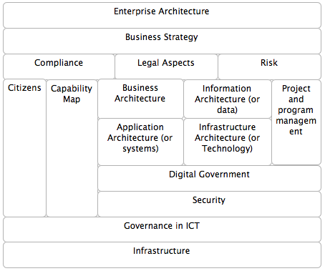

Fonte: Tanaka (2017)

Figura 6 *Framework* de Governança proposto

O *framework* proposto contém blocos reutilizáveis de processos/metodologias, blocos estes que consistem em elementos da governança corporativa, governança de TIC, AC e governança digital de órgãos públicos. Devido a abrangência de áreas de governança e arquitetura corporativa existentes no *framework*, ele pode ser implementado em qualquer organização pública ou privada, mudando apenas quais blocos serão usados de acordo com o aspecto da organização.

A reutilização de blocos arquitetônicos evita esforços repetitivos e alavanca a gestão unificada de elementos comuns entre organizações ou *frameworks*.

## 3.2 Sociedade

Esta seção apresenta, de acordo com FACIN (2017) e edições do autor deste, a visão da sociedade (cidadãos, governos, empresas e organizações) do modelo de conteúdo do FACIN, uma visão holística da sociedade através dos seus elementos: Blueprint do Serviço, Produto, Serviço, Mapa de Jornada do Cliente, Canal, Proposição de Valor, Persona, Etnografia, Cliente, Desenvolvimento Ágil, Business Model Canvas, Protótipo do serviço. A Figura 7 apresenta os relacionamentos entre estes elementos.

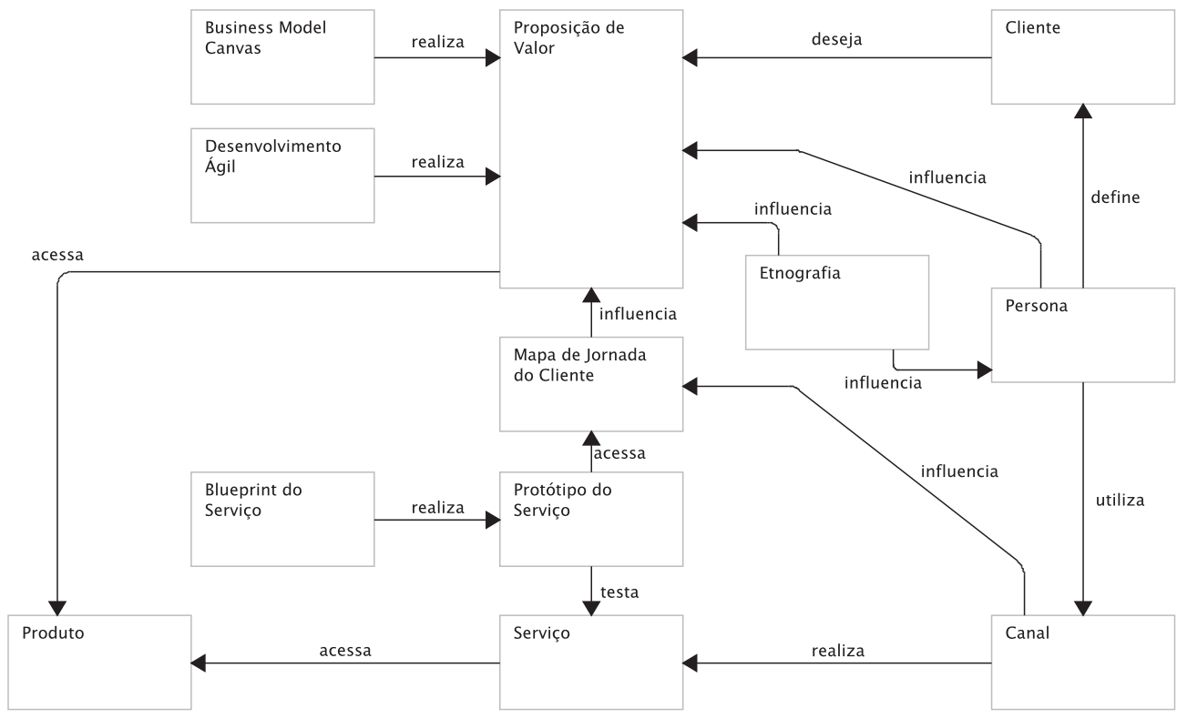Figura 7 Visão de sociedade

A transformação não é apenas melhorar o que está sendo feito. Não se limita a melhorar eficiência ou eliminar erros. É sobre o cliente e como ter uma nova visão do negócio. Também é repensar radicalmente a forma como o negócio entrega seus produtos e serviços. Este é um ponto crítico em entender a transformação e redesenhar o negócio "de fora para dentro". Sem isso, não estaremos praticando transformação em sua plenitude (BPM CBOK[6], 2015).

### 3.2.1 Alinhamento com as demais visões

Organizações frequentemente gastam muito tempo tentando se diferenciar no mercado, mas pouco tempo buscando eliminar os fatores de irritação dos clientes. Como ponto de partida em qualquer transformação, devemos nos colocar na posição do cliente, não na posição da organização, e eliminar as coisas que odiamos ao lidar com ela. Esse é um bom ponto de partida, eliminar o que se odeia e corrigir deficiências que interrompam interações da forma como gostaríamos que fossem (BPM CBOK, 2015).

Entretanto, pouco tem acontecido para servir melhor ao cliente. Essa perspectiva é frequentemente nova para organizações que estão acostumadas a olhar "de dentro para fora" e focar mais em eficiência do que em eficácia. Diante disso, a sociedade deverá ter um alinhamento com todas as outras visões pensando "fora para dentro" e não "de dentro para fora” para que tenhamos resultados mais eficientes e eficazes.

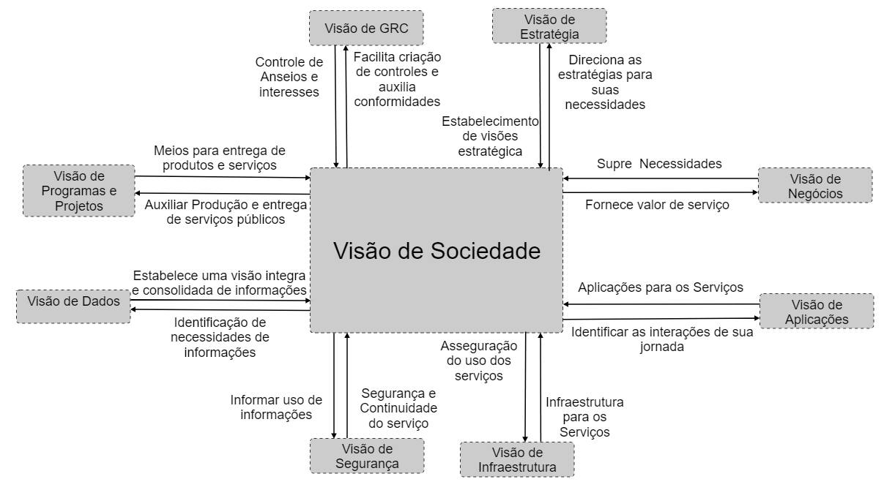

Fonte: FACIN (2017)

Figura 8 Interfaces da Visão de Sociedade com as demais Visões

A Figura 8 apresenta o alinhamento da visão de sociedade com as visões: GRC, Estratégica, Negócios, Aplicações, Infraestrutura, Segurança, Dados e Programas e Projetos. As Figuras 9 e 10 são decomposições da Figura 8 para uma melhor visualização do alinhamento com as demais visões. A Tabela 4 apresenta os relacionamentos da Visão de Sociedade com as demais visões.

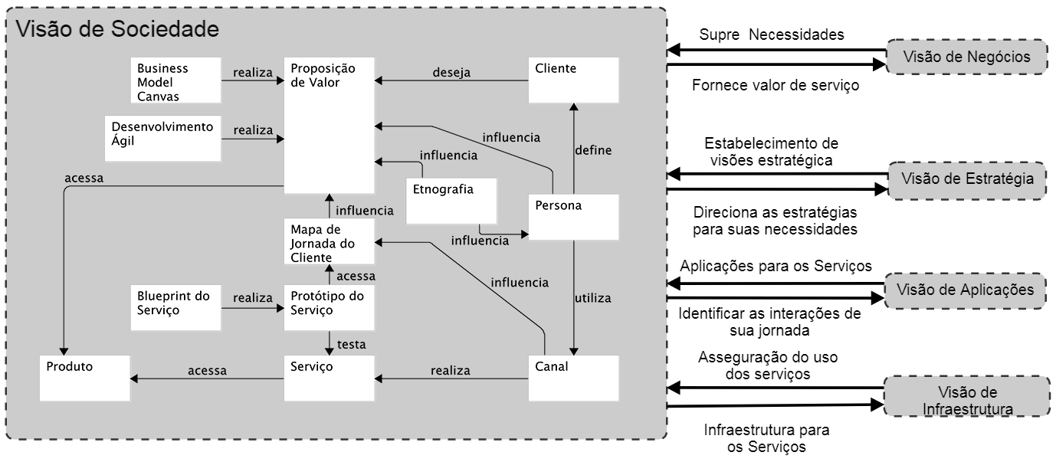

Fonte: FACIN (2017)

Figura 9 Decomposição das interfaces da Visão de Sociedade

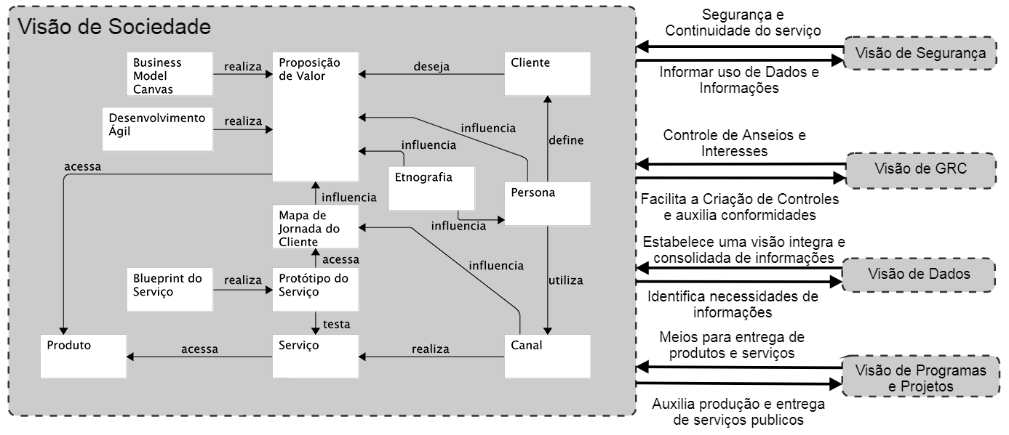

Fonte: FACIN (2017)

Figura 10 Decomposição das interfaces da Visão de Sociedade

Tabela 4 - Relacionamentos da Visão de Sociedade com as demais visões

|  |  |
| --- | --- |
| Visão | Relacionamentos |
| Visão de Negócios | * A Visão de Sociedade repassa para a Visão de Negócios, o conjunto de características do serviço, desejado pela sociedade, as quais definem quais e de que forma os benefícios serão fornecidos (proposição de valor). * A Visão de Negócios devolve para a Visão de Sociedade, as necessidades atendidas, em forma de Produtos e Serviços. |
| Visão de GRC | * A Visão de Sociedade Reduz a não conformidade e facilita a criação de controles para o desenho do serviço * A visão de GRC Controla os Anseios e interesses da Visão de Sociedade |
| Visão de Estratégia | * A Visão de Estratégia estabelece as Visões estratégicas para a Visão de Sociedade * A Visão de Sociedade Define as necessidades e direcionamento Visão de Estratégia. |
| Visão de Aplicação | * A Visão de Aplicação provê as aplicações necessárias para a prestação de serviço para a Visão de Sociedade * A visão de Sociedade identifica aplicações de maior interação com a sua jornada para a Visão de Aplicação |
| Visão de Programas e Projetos | * A visão de Programas e projetos fornece os meios para entrega de produtos e serviços para a Visão de Sociedade. * A Visão de Sociedade Auxilia a produção e entrega de serviços publicos da Visão de Programas e Projetos |
| Visão de Dados | * A Visão de Dados estabelece uma visão integra e consolidada de informações para a Visão de Sociedade * A Visão de Sociedade identifica as necessidades de dados e informações para a Visão de Dados |
| Visão de Segurança | * A Visão de Sociedade Identifica as necessidades de uso e desuso de informações dos serviços. * A Visão de Segurança Assegura e dá continuidade aos serviços para a Visão de Sociedade. |
| Visão de Infraestrutura | * A Visão de Infraestrutura provê a Infraestrutura necessária para a prestação de serviços para a Visão de Sociedade. * A Visão de Sociedade identifica as necessidades de infraestrutura para asseguração do uso dos serviços. |

A Tabela 5 apresenta os artefatos gerados na Visão de Sociedade, um artefato é um trabalho arquitetural que descreve um aspecto da arquitetura da organização, geralmente representados como catálogos, matrizes relacionais e diagramas.

Tabela 5 - Artefatos dos elementos da Visão de Sociedade

|  |  |
| --- | --- |
| Artefatos | Descrição |
| Classificação de Personas | Personas são arquétipos construídos depois de uma observação exaustiva dos potenciais clientes de um serviço. Cada persona é baseado em um personagem fictício cujo perfil reúne as características de um grupo social existente. Desta forma, as personas assumem os atributos dos grupos que representam: a partir de suas características sociais e demográficas, às suas próprias necessidades, desejos, hábitos e origens culturais. A classificação e definição das personas podem ser extraídas, a partir do descrito no Modelo de Referência da Visão de Sociedade, em Tipos, Níveis, Funcional, Ciclo de Vida e Experiência do Usuário. |
| Lista de Canais | O Canal é o elemento que viabiliza a entrega final dos serviços para consumo da sociedade |
| Relação de Proposição de valor | Conjunto de características do serviço, desejado pela sociedade, as quais definem quais e de que forma os benefícios serão fornecidos. |
| Mapa de Jornada do Cliente | Conjunto de percepções e reações do cliente, resultantes da utilização de um produto, sistema ou serviço público. |
| Blueprint de Serviço | Especificação e detalhes de aspectos principais de um serviço público, a partir as perspectivas internas (provedor) e externas (cidadão). |
| Protótipo do Serviço | Relatório com os resultados do projeto piloto. |
| Metodologias Ágeis | Especificações com os detalhes do projeto. |
| Business Model Canvas | Gera um plano de negócio. |
| Etnografia | Gera uma pesquisa etnográfica. |

## 3.3 Camada estratégica

Esta seção apresenta, de acordo com os padrões Archimate, a modelagem da camada estratégica de educação *framework* utilizando o estudo de caso.

### 3.3.1 Mapa de capacidades

De acordo com Band (2017), o *Capability map*, ou mapa de capacidades, é um mapa que possibilita que a organização visualize suas capacidades atuais e seu nível de maturidade, e/ou capacidades que serão necessárias futuramente.

A Figura 11 apresenta a modelagem realizada do mapa de capacidade, este contém três níveis, representados hierarquicamente, tais como: estratégico, operacional e de suporte.

As capacidades gerais foram definidas como *Organização do trabalho pedagógico*, *Gerenciamento da qualidade de ensino*, *Gerenciamento de recursos humanos*, *Gerenciamento de recursos e Gerenciamento do ambiente*. Estas capacidades são essencialmente o que uma instituição de ensino pública necessita para o seu funcionamento.

As capacidades do nível estratégico são *Educação especial*, *Capacitação pedagógica*, *Iniciação científica*, *Gestão de estágios*, *Ensino fundamental/médio*, *Ensino de línguas estrangeiras modernas*, *Ensino profissional integrado à educação básica*, *Planejamento do projeto político pedagógico (PPP)*sendo estes elementos agregados à *Organização do trabalho pedagógico*.

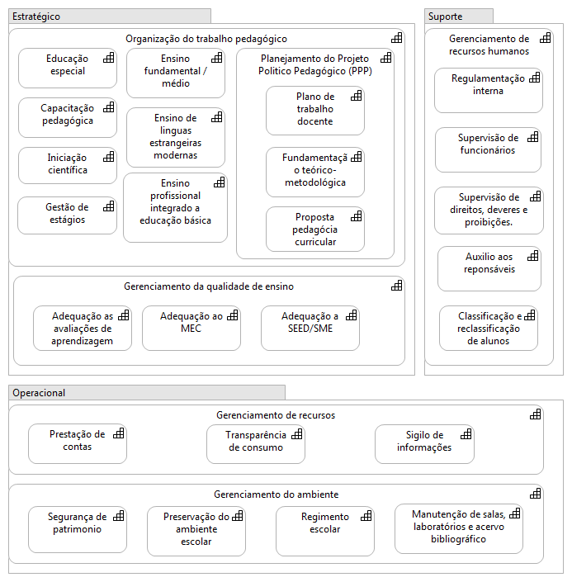

Figura 11 Mapa de capacidades de uma Escola Pública

São elementos agregados ao *Gerenciamento da qualidade de ensino*as capacidades *Adequação as avaliações de aprendizagem*, *Adequações ao Ministério da Educação (MEC)*, *Adequação à Secretaria de Estado da Educação (SEED)* **/***Secretaria Municipal da Educação (SME)*, sendo o *Gerenciamento da qualidade de ensino* uma capacidade pertencente a camada estratégica.

As capacidades do nível de suporte são *Regulamentação interna, Supervisão de funcionários*, *Supervisão de direitos e deveres*, *Auxilio aos pais/responsáveis****,*** *Classificação e**reclassificação de alunos*estas estão agregadas ao *Gerenciamento de Recursos Humanos.*

No ambiente operacional têm-se os elementos agregados ao*Gerenciamento de recursos*as capacidades *Prestação de contas*, *Transparência de consumo*, *Sigilo de informações*.

São elementos agregados ao *Gerenciamento do ambiente*as capacidades *Segurança de patrimônio*, *Preservação do ambiente escolar*, *Regimento escolar*e *Manutenção de salas e laboratórios e acervo bibliográfico*.

### 3.3.2 Camada Estratégica

Esta seção trata da modelagem da camada estratégica, de acordo com os padrões Archimate, modelagem essa apresentada na Figura 12.



Figura 12 Modelagem da camada estratégica

Os recursos utilizados são os *Recursos humanos* e *Recursos físicos*, os quais desempenham as capacidades presentes na camada. As capacidades selecionadas são de maior nível presente na corporação, esta modelagem ainda pode ser decomposta para visualização de procedimentos estratégicos e seus resultados mais específicos dentro da organização.

No grupo estratégico, a *Organização do trabalho pedagógico* e o *Gerenciamento da qualidade de ensino* são as capacidades abordadas pelo *planejamento do trabalho docente* e o *aprimoramento das técnicas de ensino*(*course of action*), sendo estes planos de ações que tem como resultado (*outcome*) o *Aumento nas notas da instituição nas avaliações de aprendizagem* e a *Melhor qualidade de ensino*, ambas são necessárias para atingir a meta (*goal*) *Melhorar o ensino*.

No grupo operacional, as capacidades *Gerenciamento de recursos* e *Gerenciamento do ambiente* são abordadas através dos planos de ação *Transparência do consumo de recursos e informações* e *Redução de gastos com infraestrutura*, abordagens que influenciam positivamente o *Melhor aproveitamento de recursos físicos*, que por sua vez está relacionado diretamente com a *Melhor qualidade de ensino*.

No grupo de suporte, o *Gerenciamento de recursos humanos* é configurado através da *Supervisão dos direitos e deveres e cumprimento da regulamentação* e *Análise de desempenho dos discentes*, abordagens essas que têm como resultado a *Melhor aprendizagem do aluno* e *Melhora no aproveitamento de recursos físicos*, resultados que impactam diretamente no resultado melhor qualidade de ensino.

# CONCLUSÕES

A Utilização de *frameworks* para gestão e arquitetura de organizações e corporações auxilia o seu bom funcionamento, a documentação dos processos, as tomadas de decisão e a visão geral provida pela estrutura reforça o entendimento do meio organizacional para todos os membros que compõe a organização, assim causando melhorias que não existiriam em uma não utilização de *frameworks*.

As produções deste trabalho reforçam alguns conceitos não tão claros para a literatura de Arquitetura Corporativa e Governança, a sociedade, além de meio externo, também é parte essencial de seu meio interno, todos os papéis são exercidos primordialmente por cidadãos, que devem ser o foco das melhorias e aprimoramentos providos pelos *frameworks* de AC e de Governança.

Conclui-se com a Visão de Sociedade, que ela é um elemento essencial para a transição de uma cidade comum à uma cidade inteligente, já que as preocupações presentes no *framework* proposto podem ser relacionadas diretamente com os conceitos de cidade inteligente existentes na literatura, através das técnicas de gestão e governança em meios digitais, da digitalização e da presença de técnicas de prestação de serviço através da *internet**.*

Através do estudo de caso Educação, as modelagens elaboradas podem proporcionar aos responsáveis de instituições educacionais a elucidação das áreas que devem ser aprimoradas dentro da organização de ensino e estratégias para essas melhoras, confirmando as estratégias já existentes na organização.

Com esta modelagem, também foi possível concluir a aplicabilidade dela em outras camadas além das abordadas por este trabalho, de modo a ampliar ainda mais o entendimento do ensino público brasileiro.

Além disso, a tecnologia não se prova suficiente para aprimoramento das capacidades e funções de uma cidade, para se tornar uma cidade inteligente, ela deve utilizar uma estrutura que a prepare para lidar com os desafios já existentes e os desafios previstos com seu desenvolvimento tecnológico, urbano e social. Neste aspecto, a implementação de *frameworks* para exercer esta função se provou essencial para a gestão de cidades inteligentes e para a transição entre uma cidade comum e uma cidade inteligente.

# REFERÊNCIAS

AL-NASRAWI, S.; IBRAHIM, M. An enterprise architecture mapping approach for realizing e-government. **2013 Third International Conference On Communications And Information Technology (iccit),** [s.l.], jun. 2013. IEEE. (A1)

BAKAR, N. A. A.; HARIHODIN, S.; KAMA, N. Enterprise architecture implementation model: Measurement from experts and practitioner perspectives. **Information Science And Technology (cist).**Tangier, out. 2013. (A1)

BARROS, A. J. P.; LEHFELD, N. A. S. **FUNDAMENTOS DE METODOLOGIA CIENTIFICA.**[s.l]: Makron, 2000.

BATTY, M. et al. Smart cities of the future. **The European Physical Journal.**[s.l], p. 481-518. nov. 2012. (A2)

BEUREN, I. M.; MOURA, G. D.; KLOEPPEL, N. R. PRÁTICAS DE GOVERNANÇA ELETRÔNICA E EFICIÊNCIA NA UTILIZAÇÃO DAS RECEITAS: uma análise nos estados brasileiros. **Rev. Adm. Pública,**Rio de Janeiro, v. 47, n. 2, p.421-441, abr. 2013.

CARAGLIU, A. ; BO, C.; NIJKAMP, P. Smart cities in Europe. **Central European Conference In Regional Science – Cers.**[s.l.], abr. 2009.

CERVO; BERVIAN; SILVA. **Metodologia científica.**6. ed. São Paulo: Pearson Prentice Hall, 2007.

CHUNGYALPA, W; BORA,B. International Journal of Multidisciplinary Approach and Studies. **Towards Conceptualizing Business Strategies.**[s.l.], p. 73-83. jan. 2015.

FACIN. **MODELO DE CONTEUDO.**[s.l.]: Facin, 2017.

FEAF. **Federal Enterprise Architecture Framework Version 2.**[s.l.]: Obama White House, 2013.

GIFFINGER, R. et al. Smart cities: Ranking of European medium-sized cities. **Vienna University Of Technology.**Vienna, Out. 2007.

HIDAYAT, S. Architecture of Smart City: Case Study Kota Bandung. **E-indonesia Initiatives - Institut Teknologi Bandung.**[s.l.]. jan. 2014.

IBCG. **Código das Melhores Práticas de Governança Corporativa.**4. ed. [s.l.]: Instituto Brasileiro de Governança Corporativa, 2009.

IESE. **CITIES IN MOTION:**Index 2017. 2017. Disponível em: <http://citiesinmotion.iese.edu>. Acesso em: 17 nov. 2017.

KOMNINOS, N. et al. Smart Cities as Innovation Ecosystems sustained by the Future Internet. **Fireball,**[s.l.], jan. 2011. (White Paper)

KOT, S; DRAGON, P. Business Risk Management in International Corporations. **International Economic Conference – Iecs,**[s.l.], v. 1, n. 1, p.102-108, jan. 2015.

KUMAR, P; KUMAR, D. A Re-engineered Prototype for Child Immunization in India Supplemented with ICT. **International Journal Of Computer Applications.**[s.l.], p. 39-43. maio 2013.

NAM, T; PARDO, T. A. Conceptualizing smart city with dimensions of technology, people, and institutions. **Digital Government Research Conference: Digital Government Innovation in Challenging Times,**[s.l.], p.282-291, jun. 2011.

ODENDAAL, N. Information and communication technology and local governance: understanding the difference between cities in developed and emerging economies. **Computers, Environment And Urban Systems,**[s.l.], v. 27, n. 6, p.585-607, nov. 2003. Elsevier BV.

PMBOK. **Um Guia do CONHECIMENTO EM GERENCIAMENTO DE PROJETOS.**5. ed. [s.l.]: Project Management Institute, 2013.

RIDLEY, G.; YOUNG, J.; CARROLL, P. COBIT and its utilization: a framework from the literature. **37th Annual Hawaii International Conference On System Sciences, 2004. Proceedings Of The,**Big Island, jan. 2004. IEEE. (A1)

RIZZON, F. et al. Smart City: um conceito em construção. **Fomento do Instituto Federal do Rio Grande do Sul - IFRS,**[s.l.], v. 7, n. 3, set. 2017.

ROSS et al. Enterprise Architecture as Strategy. **Harvard Business School Press,**Boston, mar. 2006.

TANAKA, S. A. **Proposta de um framework para TIC visando Cidades Inteligentes com foco em Governança Corporativa.**2017. Tese (Doutorado) - Curso de Engenharia Elétrica e Computação, Universidade Estadual de Campinas - Unicamp, Campinas, 2017.

The Open Group. The Open Group Architectural Framework. **The Open Group**. [s.l.], jan. 2005. (White Paper)

BAND, I. et al. Modeling Enterprise Risk Management and Security with the Archimate® Language. **The Open Group,**[s.l.], jan. 2017. (White Paper)

THOMPSON, A. A.; STRICKLAND, A. J. **Strategic Management:**Concepts and Cases. [s.l.]: Mcgraw-hill Irwin, 2001.

URBACZEWSKI, L; MRDALJ, S. A comparison of enterprise architecture frameworks. **Issues In Information Systems,**[s.l.], v. 7, n. 2, p.18-23, dez. 2006.

VARGAS, J. O. **A Framework of Practices Influencing IS/Business Alignment and IT Governance.**2010. 195 f. Tese (Doutorado) - Curso de School Of Information Systems, Computing And Mathematics, Brunel University, Londres, 2010.

WEISMAN, R. **An Overview of TOGAF® Version 9.1.**[s.l.]: The Open Group, 2011.

WORLD BANK. World development report: Development and the Next Generation. **The International Bank For Reconstruction And Development / The World Bank,**Washington, jan. 2007.

WINTER, R; FISCHER, R. Essential Layers, Artifacts, and Dependencies of Enterprise Architecture. **Journal Of Enterprise Architecture.**Hong Kong. maio 2007. (A1)

ZACHMAN, J.A. A Framework for Information Systems Architecture. **IBM Systems Journal,**[s.l.], v. 26, n. 3, p.276, jan. 1987.

ZACHMAN, J.A. Extending and Formalizing the Framework for Information Systems Architecture. **IBM Systems Journal,**[s.l.], v. 31, n. 3, p.590, jan. 1992.

1. Archimate® 3.0.1 Specification < [http://pubs.opengroup.org/architecture/Archimate3-doc/](http://pubs.opengroup.org/architecture/archimate3-doc/)>
2. EBSCO Information Services <<http://search.ebscohost.com/>>
3. Google Acadêmico < <https://scholar.google.com.br/>>
4. IEEE Xplore Digital Library < <http://ieeexplore.ieee.org>>
5. [www.opengroup.org/architecture](http://www.opengroup.org/architecture)
6. BPMC BOK. Guia para o Gerenciamento de Processos de Negócio Corpo Comum de Conhecimento. ABPMP BPM CBOK V3.0. 1ª  ed. 2015.     <[http://www.abpmp-br.org](http://www.abpmp-br.org/)>.